**VIDEOTUTORIAL**

La idea es que este video sea un videotutorial dado por el docente de la asignatura o por alguien sugerido por el director(a) del programa que desarrolle este ejemplo. Lo ideal sería que la primera parte fuera introducida por el docente, luego el video para el planteamiento del problema y nuevamente vuelve el docente para dar solución a este caso. Se necesita Excel para el videtotutorial.

**Calcular la probabilidad binomial**

Buen día,

En este video tutorial se busca explicar cómo calcular la probabilidad binomial utilizando Excel como software principal. Veamos el problema a resolver.

|  |  |  |
| --- | --- | --- |
| **LOCUCIÓN** | **REF. IMAGEN** | **INSTRUCCION** |
| En una finca cafetera colombiana, el 10% de sus cultivos se encuentran infestados de broca. Al azar se eligen 20 hectáreas de cultivo para comprobar la existencia de esta plaga. | Macintosh:private:var:folders:8g:h1447sq1781c1b4jvnzbr11m0000gn:T:TemporaryItems:Programa_de_Renovacion.pngMacintosh:private:var:folders:8g:h1447sq1781c1b4jvnzbr11m0000gn:T:TemporaryItems:download.jpgMacintosh:private:var:folders:8g:h1447sq1781c1b4jvnzbr11m0000gn:T:TemporaryItems:images.jpgMacintosh:private:var:folders:8g:h1447sq1781c1b4jvnzbr11m0000gn:T:TemporaryItems:download.jpg | Mostrar imágenes de una finca y cultivos de café. Tomas de los granos. Muestras de las plagas. |
| 1. ¿Cuál es la media o promedio de hectáreas infestadas por la broca? 2. ¿Cuáles serían los límites en los que se encuentra el número de hectáreas infestadas con el 95%?. 3. ¿Cuál es la probabilidad de encontrar a lo sumo 5 hectáreas infestadas?, ¿Entre 6 y 13 hectáreas?, ¿Al menos 8? |  | Luego la imagen se detiene, se blanquea un poco y sobre ella se coloca cada una de las preguntas. |

De acuerdo con el caso planteado entraremos a resolver cada una de las preguntas.

Primero se determina el éxito y el fracaso:

Éxito encontrar las hectáreas con broca.

$$p=0.1$$

Fracaso a no encontrar hectáreas con broca

$$q=1-p=1-0.1=0.9$$

1. La media o promedio de hectáreas infestadas de broca corresponde a:
$$μ=np$$

$$μ=20\left(0.1\right)=2$$

2. Límites para el 95% hectáreas infestadas:

Inicialmente, se calculan las medidas de dispersión como son la varianza y la desviación estándar. La distribución binomial se puede relacionar con la regla empírica para determinar los límites con el 95% de hectáreas infestadas, esto es, una dispersión a dos desviaciones estándar de la media:

Varianza:

$$σ^{2}=npq$$

$$σ^{2}=\left(20\right)\left(0.1\right)\left(0.9\right)=1.8$$

Desviación estándar:

$$σ=\sqrt{npq}=\sqrt{1.8}=1.34$$

Límites a dos desviaciones estándar para el 95%:

$$μ±2σ→[-2.58, 2.78]$$

El 95% de hectáreas infestadas está entre -2.58 y 2.78. Por tanto, x=6 hectáreas infestadas queda a $\frac{\left(6-2\right)}{1.34}=2,98$ desviaciones estándar por arriba del valor esperado, es decir, es improbable que 6 o más hectáreas estén infestadas.

1. Las diferentes probabilidades planteadas:

* A lo sumo 5 hectáreas infestadas:

$$p\left(x≤5\right)=P\left(x=1\right)+P\left(x=2\right)+P\left(x=3\right)+P\left(x=4\right)+P\left(x=5\right)$$

Cuando el número de ensayos idénticos aumenta, los cálculos es mejor solucionar con tablas acumuladas o mediante algún software (Excel, Minitab, Matlab, Mathematica, etc.)

El problema planteado se solucionará utilizando Excel bajo los siguientes pasos:

1. Ir a fórmulas, insertar función $fx$
2. Seleccionar dentro del tipo de funciones estadísticas el comando **“ DISTR.BINOM”**

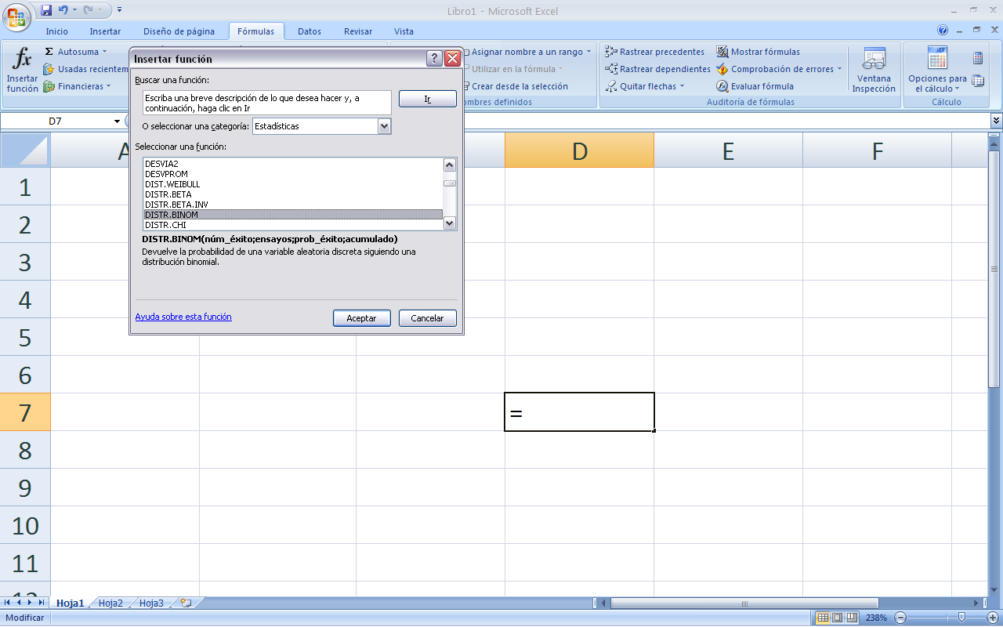

La función presenta los siguientes argumentos:

* Núm\_éxito: es el número de éxitos x, en los n ensayos. En el problema corresponde a 5, es decir, el acumulado de las probabilidades de 1 a 5 incluyéndolo.
* Ensayos: número n de ensayos o repeticiones idénticas que se realizan.
* Prob\_éxito: es la probabilidad de éxito, es decir, el valor de $p$ que en el problema es de 0,1
* Acumulado: es la probabilidad de fracaso, esto es, el valor de $q$ que en el problema es de 0,9.

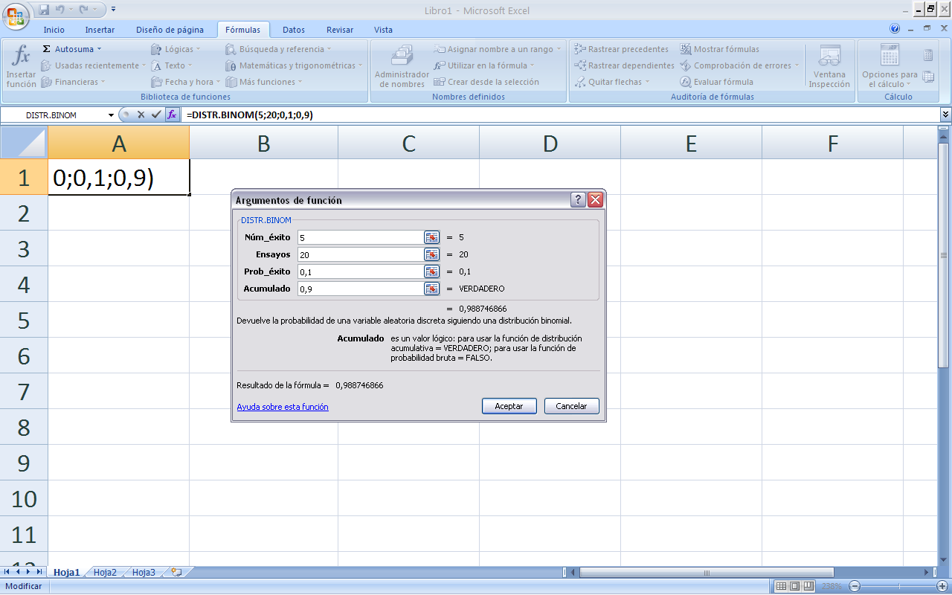

Utilizar en los números decimales comas, para evitar el error debido al punto.

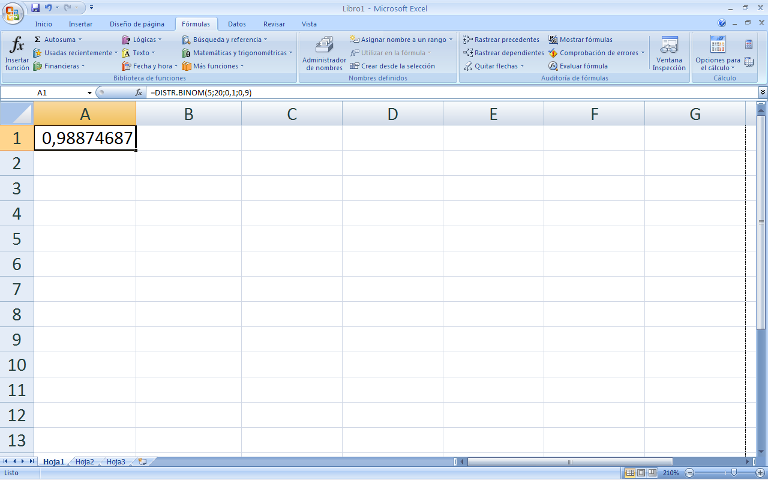

$p\left(x≤5\right)=$ 0.98874687

Una probabilidad 98.8%

* Entre 6 y 13 hectáreas infestadas. Primero se calcula la probabilidad acumulada de 1 a 13, en excel es Num\_éxito:13 y luego se calcula la de 1 a 6, en Excel es Num\_éxito: 6

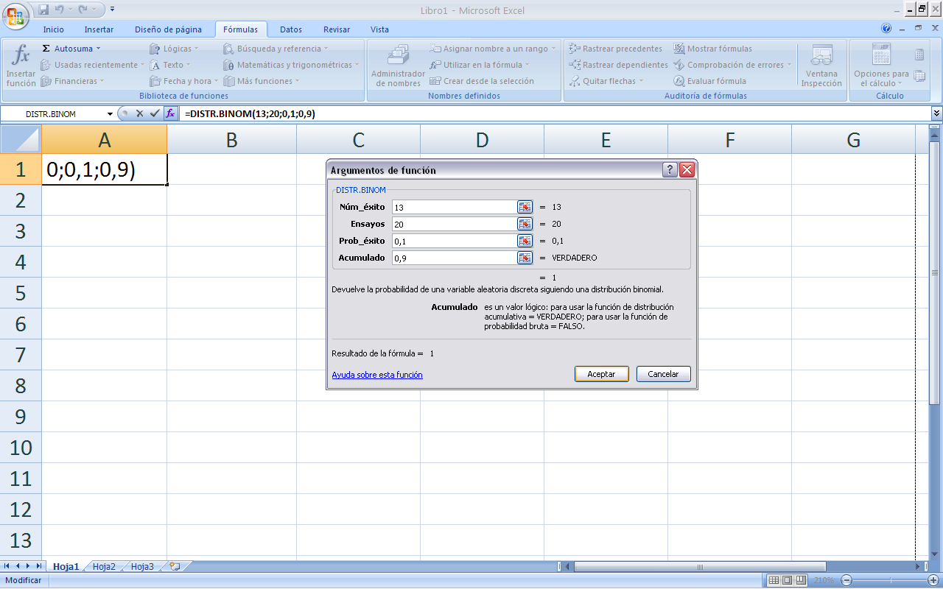

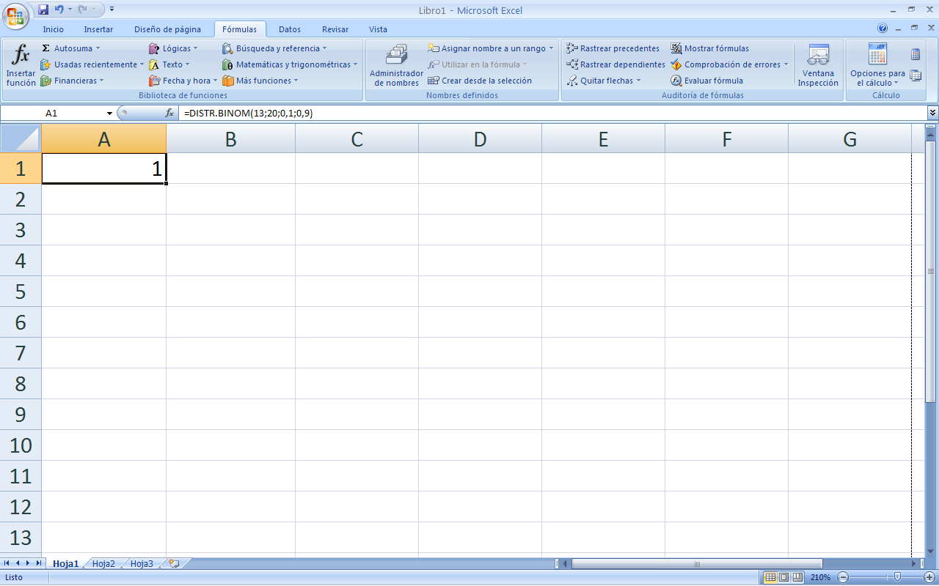

$P\left(x≤13\right)=$ 1

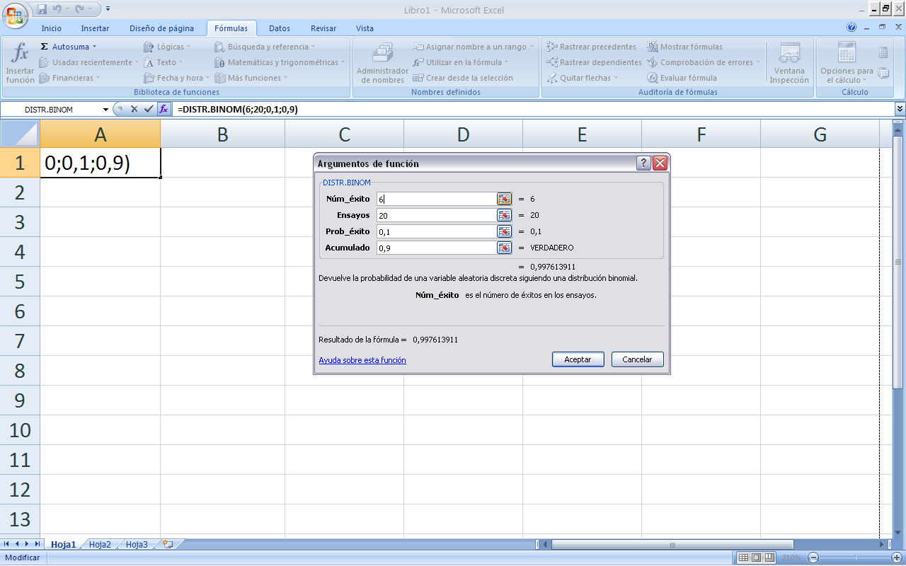

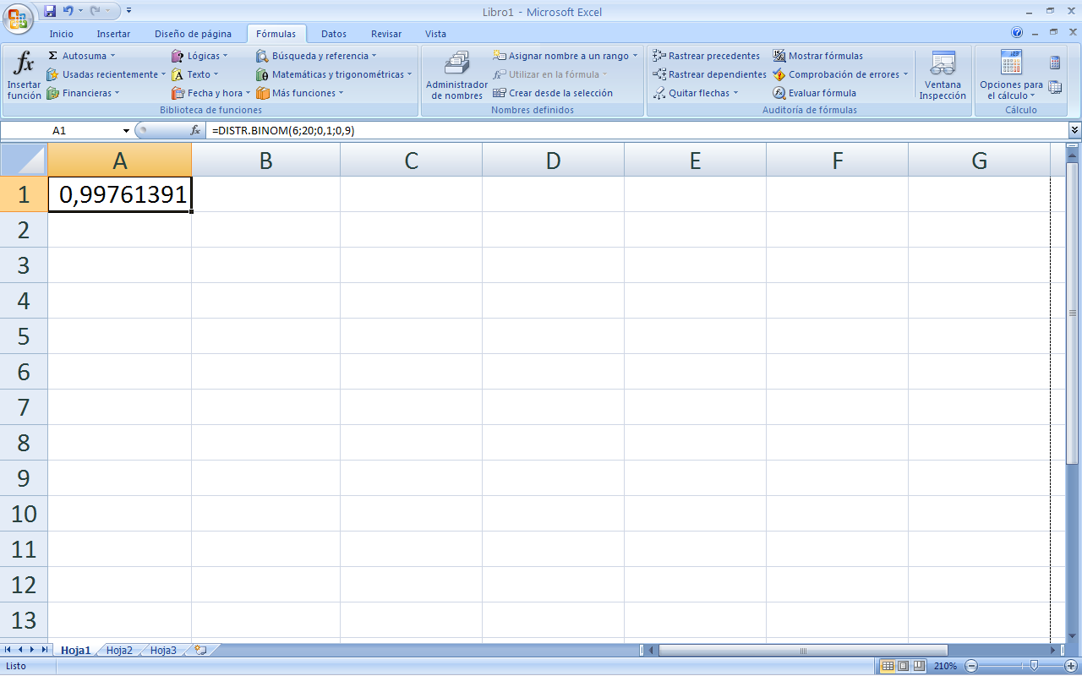

$$P\left(x≤6\right)=0.99761391$$

$P\left(6≤x≤13\right)=P\left(x≤13\right)-P\left(x≤6\right)=1-0.99761391=0,00238609$

Una probabilidad del 0.24%.

* Al menos 1 hectárea:

$$P\left(x≥1\right)=1-P\left(x=0\right)$$

$$P\left(x≥1\right)=1-0.12157665=0.87842335$$

Una probabilidad del 87.8%